Проект "Твори добро" в старшей группе

Тип проекта: групповой, краткосрочный.
Срок реализации – неделя.
Участники проекта: дети старшей группы, воспитатели, родители.
Актуальность Современные родители настолько заняты своими проблемами, работой, карьерным ростом, что не могут подчас выкроить нескольких минут, чтобы поговорить с ребенком по душам, почитать ему книгу, дать элементарные представления о добре и зле. И дети общаются чаще всего с телевизором или компьютером! Они привыкли получать все и сразу. А проявлять любовь, уважение, сострадание, доброту – этому нужно учить.
Одним из важнейших условий успешного развития нравственных чувств у ребенка является создание взрослыми здоровой, доброжелательной, жизнерадостной обстановки вокруг него. Доверие взрослых, их постоянная забота, поддержка способствуют положительному эмоциональному развитию ребенка: он охотно и легко общается со сверстниками, делится со взрослыми своими радостями и огорчениями. Работая над решением данной проблемы, метод проектов, действительно, актуален и очень эффективен.
Цель: формировать у детей положительные черты характера, мотивировать на совершение добрых дел.
Задачи:
- Воспитывать дружеские взаимоотношения между детьми.
- Развивать эмоциональную отзывчивость и коммуникативные навыки.
- Обогащать словарь вежливыми словами. Побуждать к использованию в речи фольклора.
- Формировать желание заботиться о малышах, помогать им.
- Воспитывать бережное отношение к природе, желание оказать помощь братьям нашим меньшим.
Предполагаемые результаты:
- Умеют налаживать дружеские взаимоотношения со сверстниками.
- У детей возникает желание совершать добрые дела.
- Постоянно пользуются при общении со взрослыми и сверстниками вежливыми словами.
- Бережно относятся к живой природе.
- Расширилось представление о понятиях «добро» и «зло».
Подготовительный этап. Определение темы, цели и задач. Познакомить с проектом детей и родителей. Заинтересовать каждого ребенка тематикой проекта, поддержать его любознательность и устойчивый интерес к проблеме. Вовлечь родителей в совместную работу над проектом.

Основной этап:
1 день – «Открываем копилку добрых дел»
2 день – «День вежливости»
3 день – «День заботы о братьях наших меньших»
4 день - «Доброе сердце»
5 день – «В гости к малышам»
Заключительный этап – презентация проекта.
Доброта не просто слово. Она очень важна в жизни. И только совершая добрые поступки, мир будет добрым и светлым.
Мы используем различные приемы, которые помогают разнообразить повседневную жизнь детей. Утром встречаем их приветливой улыбкой, стараемся увлечь интересной игрой. Если утро началось жизнерадостно, это настроение сохраняется у детей в течение дня.
– Доброе утро! Птицы запели.
– Добрые люди вставайте с постели!
Прячется вся темнота по углам.
Солнце взошло и идет по делам.
– Доброе утро и солнцу и птицам!
– Доброе утро улыбчивым лицам!
И каждый становится добрым, доверчивым
Пусть доброе утро длится до вечера!
Каждое утро группы начинается с добрых дел. Кто-то цветы поливает, кто-то куклу в детский сад собирает. А кто-то завтрак для кукол готовит. Все заняты добрыми делами.
Детки в садике живут, здесь играют и поют,
Здесь друзей себе находят, на прогулку с ними ходят.
Вместе спорят и мечтают, незаметно подрастают.
Детский сад - второй ваш дом, как тепло, уютно в нем!
Вы его любите, дети, самый добрый дом на свете!
Ну, а какое же утро без утренней гимнастики!
Зарядка всем полезна, зарядка всем нужна,
От хвори и болезней спасает нас она!
В конце зарядки, по принятой традиции, ребята дают себе целевую установку на день.
Я веселый, я счастливый, озорной, любимый, милый.
Быстро я всему учусь, в жизни я всего добьюсь.
Или:
У меня всегда улыбка настроенье - просто класс.
Я люблю себя, а также люблю каждого из вас.
Социально-коммуникативное развитие:
Коммуникативные игры «Передай настроение», «Добрые волшебники».
Сюжетно-ролевые игры «Больница», «Семья».
Пальчиковые игры «Дружба», «Дружный коллектив»
Хозяйственно-бытовой труд. Игровая ситуация «Как жители страны Беспорядка хотели забрать у нас игрушки».
Труд в природе «Комнатные цветы».
Познавательное развитие:
«Мы кормушки смастерили и столовую открыли» (развешивание кормушек и кормление зимующих птиц).
Дидактическая игра «Что такое хорошо, а что такое плохо».

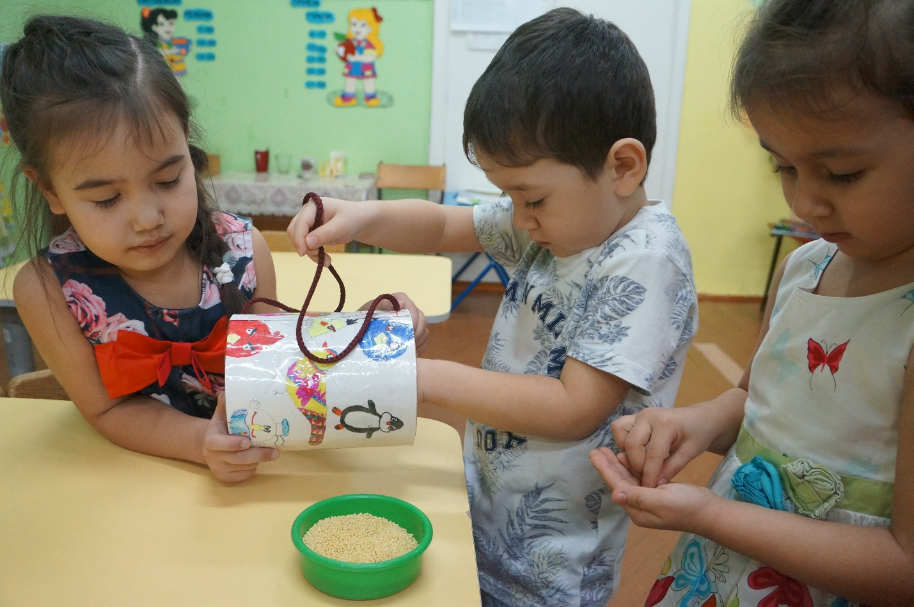

Речевое развитие:
Беседы «Что значит быть добрым?», беседа о добрых поступках и делах, «Как мы можем заботиться о малышах», «Для чего нужны кормушки», «Добро и зло в сказках», «Как развивать доброту», рассказ ребенка о добром деле, которое он совершил, обучение формулам вежливости, благодарности, просьбы, правилам этикета.
Чтение художественной литературы: В. Осеева «Волшебное слово», «Просто старушка», В. Катаев «Цветик-семицветик», Г. Шалаева «Правила поведения для воспитанных детей», А. Пушкин «Сказка о рыбаке и рыбке», русская народная сказка «Хаврошечка», чтение пословиц и поговорок о доброте, М. Яснов «Мирная считалка», Я. Аким «Жадина», З. Александрова «Птичья столовая».
Речевые игры «Мост дружбы», «Добрые и вежливые слова», «Скажи ласково», «Я радуюсь, когда…», «Доскажи словечко».
Физическое развитие:
Подвижные игры и упражнения «Волшебное слово» (с мячом), «Мы веселые ребята», «Смешинка», «С добрым утром».
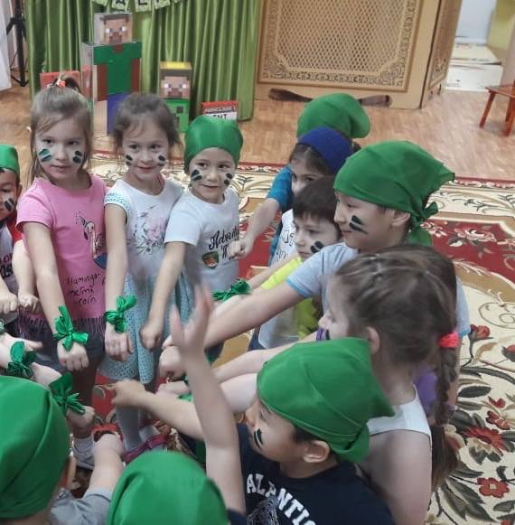

Художественно-эстетическое развитие:
Слушание в аудиозаписи песен о доброте: «Если добрый ты» муз.
М. Пляцковского, слова Б. Савельева из мультфильма «День рождения кота Леопольда», «Доброта» из мультфильма «Приключения поросенка Фунтика», «Что такое доброта?» (группа «Барбарики»).
Аппликация «Доброе сердце»
Взаимодействие с родителями: активное участие в изготовлении кормушек для птиц.
Консультация «Воспитание у детей доброты и милосердия»

